惊！看手指长度就知道性取向、智商、性格
也许谁都不会在意无名指和食指长度之间的关系，然而这其中却隐藏着很多健康的秘密，从中我们可以看出一个人的性格、脑力、运动细胞、甚至还有性取向等等。下面请随小编一起来揭开那些隐藏在手指长度里的健康机密！
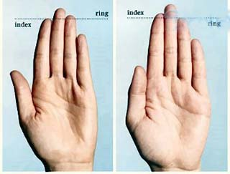
也许谁都不会在意无名指和食指长度之间的关系，然而这其中却隐藏着很多健康的秘密，从中我们可以看出一个人的性格、脑力、运动细胞、甚至还有性取向等等。下面请随小编一起来揭开那些隐藏在手指长度里的健康机密！
性格
食指相对于无名指更长
·女性拥有更高的生育能力、比较谦虚、比较敏感、相对容易患乳腺癌、不爱冒风险；
·男性生育能力较弱、口头表达能力较强、攻击性弱、方向感差。
无名指相对食指长
·女性生育能力相对较弱、过分自信、相对不容易患乳腺癌、很爱冒风险；
·男性生育能力较强、口头表达能力较弱、攻击力强、比较擅长数学、更容易患孤独症。
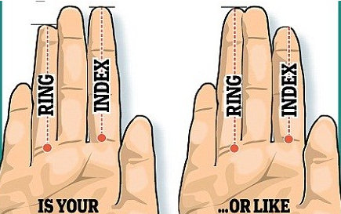
英国中央兰开夏大学进化心理学家约翰·曼宁教授指出：无名指与食指的相对长度是由胎儿在母体中接触睾丸激素的多少决定的，接触睾丸激素越多，无名指相对就更长。这同时意味着，无名指与食指长度的比例，可以预知人们的诸多行为，比如是不是脾气暴躁、容易打架、注意力不集中、甚至会不会成为赛跑中的获胜者。
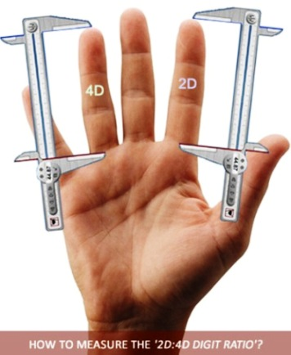
点击进入下一页
食指和无名指的长度相同的人
食指和无名指的长度相同的人，属于平衡类型。“男性脑”“女性脑“哪边的特质都有。这型的人被认为有一下特征：
·感情不太外化
·想法有个性
·好恶分明

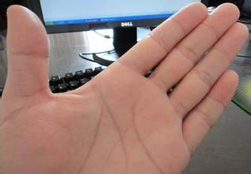
典型的男性手掌：无名指比食指长；
无名之比食指长的人
无名指比食指长的人是“男性脑”。与性别无关，思维偏男性化。“男性脑”的人被认为有以下特征：
·积极
·擅长理科
·不受别人影响
·容易得厌食症，感冒，自闭症、关节炎
·空间认识能力高
·不拘小节
·寻求惊险刺激
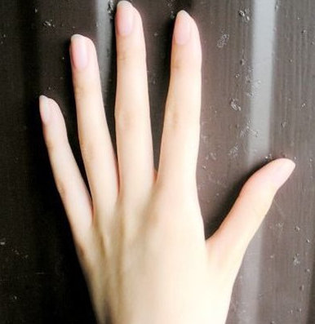
典型的女性手掌：食指可能比无名指长，或是同样长。
食指比无名指长的人
食指比无名指长的人是“女性脑”。与性别无关，思维偏女性化。“女性脑”的人被认为有以下特征：
·语言能力高
·擅长文科
·神经质
·吸引人
·容易得暴食症、花粉症、哮喘、过敏性乳腺癌，心脏病，青年性心脏麻痹
·感情用事
·很易被传言和流行影响
另外，据说食指比无名指长的男性特别容易成为同性恋。
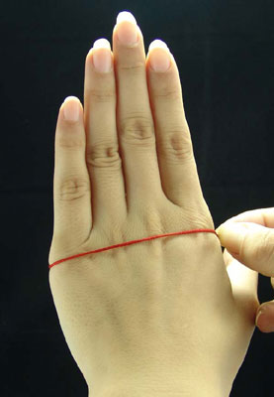
点击进入下一页
脑力
研究人员通过研究揭示，食指相对比无名指更长的人，越有可能获得高学历。
研究人员调查了150名计算机系学生的技术能力。结果显示，那些无名指比食指更长的学生，在学习技术方面的能力往往更强。而无名指与食指的相对长度是由胎儿在母体中接触睾丸激素的多少决定的，接触睾丸激素越多，无名指相对就更长。
研究人员还调查了119名文科学生在学习技术方面的表现。结果也显示，那些无名指相对食指较短的学生，在学习使用电脑等方面的新技术时往往有更多的焦虑情绪，表现出“技术恐惧症”。

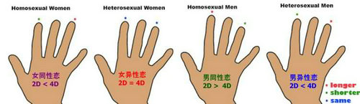
性取向
容易出现同性恋倾向者：
男性：食指和无名指同等长度
女性：无名指比食指长
具有这样特征的人较其他人更容易出现同性恋行为。当然这并不绝对，只是出现同性恋的几率较大。
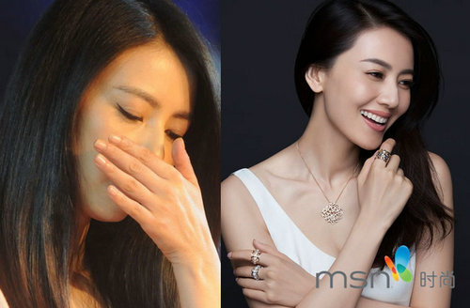
长相
研究发现，无名指和食指的长度愈接近，五官面容便愈对称，即愈有吸引力。
比如美女高圆圆的手指，就是食指和无名指比较接近的长度。
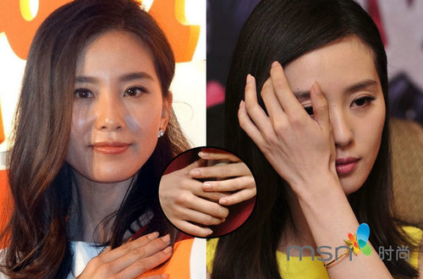
点击进入下一页
不论男女，两指相等最幸运，代表受测者是与生俱来的俊男美女。
诺森堡大学的尼夫博士说，“总之，两指长度差别愈小，面容便愈对称；差别愈大，愈不对称。”
刘诗诗的食指和无名指长度也是很接近的，她也是娱乐圈少见的脸型左右非常对称的明星之一。

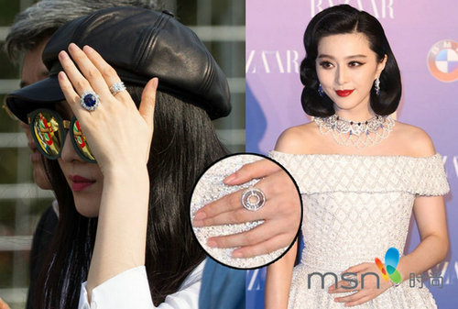
仔细检查自己的无名指与食指，若男性的无名指比食指长，倾向于拥有较不对称而男性化的样貌；若女性的食指长于无名指，则面貌会较不对称。
看范冰冰的手指，无名指是略长于食指的，而她的个性中也有很多男性的不服输个性，看来“范爷”的称呼并非浪得虚名。
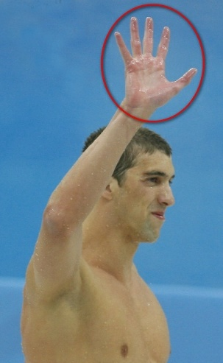
运动
2001年英国的一项研究显示，304名男性职业足球运动员的无名指与食指长度比例要远远高于另533名普通男性。大部分研究结果显示，无名指长的男性，通常会具有更明显的男性特征，比如在竞技体育方面表现更为突出，成绩更为优异。而在其他方面，诸如侵略性和竞争性等，也会表现得更为强悍。
游泳名将菲尔普斯的无名指明显长于食指，可见运动天赋之高。
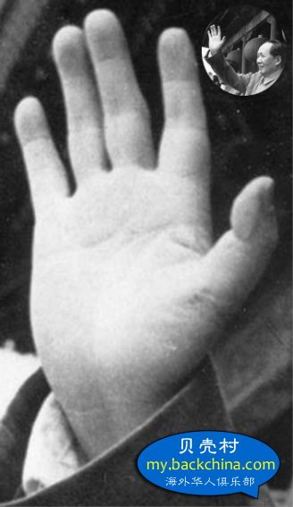
点击进入下一页
再来看看名人们的手指长度对比，这一规律也得到印证。
首先是毛泽东主席的手。


阿诺的无名指也明显长于食指。
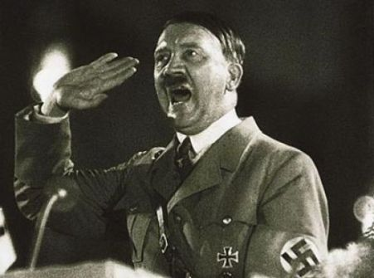
希特勒的无名指明显长于食指。

点击进入下一页
迈克尔杰克逊的食指和无名指几乎一样长。

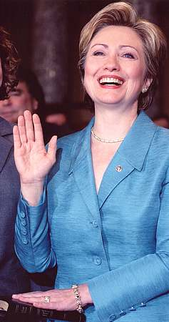
希拉里的食指和无名指也是几乎一样长的。
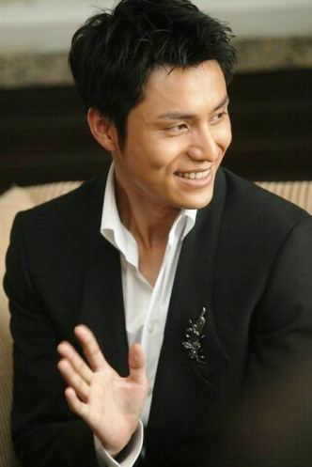
陈坤的无名指比食指短很多，而他也曾出现过同性恋的传闻。
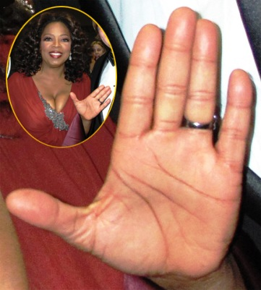
点击进入下一页
美国脱口秀女王奥普拉的无名指比食指长，但她公开否认自己是同性恋。

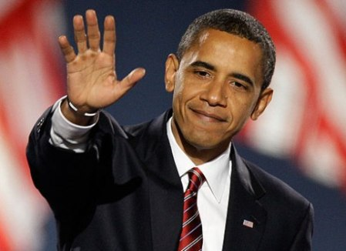
总统先生的手。
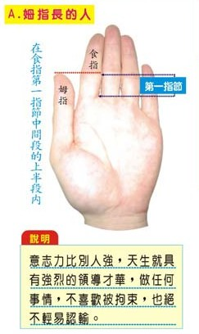
手指长短判断一个人的个性
（一）拇指
（1）大拇指的长度：大拇指象征着外在的人格。标准的大拇指，最上方的第一节应占20%，第二节占30%，第三节占50%。
大拇指的形状
大拇指短短胖胖：具有温和稳重的气质，不会让自己的感情过度的爆发，意志力庄重沉稳，不会轻易动摇。如果又长又胖，拥有能抓住成功机会的神秘力量。
大拇指细长：意志会比较脆弱，遇到困难容易放弃，有点神经质的倾向。如果又短又细，就会特别容易依赖别人，爱撒娇。
大拇指用力张开能到90度吗：如果小于90度，就说明你不能很好的发挥自己的潜质，各方面能力不能协调；等于90度，说明你会把自己的能力发挥平衡；大于90度，说明临机应变的能力很强，可以调整自己的行为。
拇指长的人
长拇指：意志力坚强的顽固份子：能聪明的克制压制自己的感情，冷静的待人处事，现实主义者。总是把自己的想法放在第一位，容易因过度倔强而吃亏。
大拇指长的人，在事业上比较自信，爱情上比较自信主动，向往高质量的爱情生活，意味着年少时运势上比较顺利，进步比较快，学习比较优秀，身体比较强壮，同时也多长辈爱护和关心。另一方面，大拇指比较短的朋友，年少时要靠自己努力，事业上追求务实，喜欢一些实实的事业，会白手起家，不喜炫耀自己的财富。
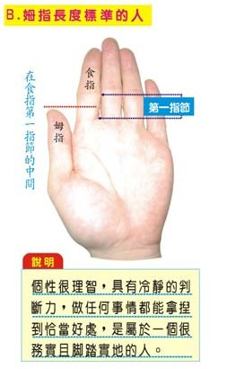
点击进入下一页
拇指长度标准的人
标准的大拇指：具安全感的可靠之人：不会太好强，也不会情绪不稳定，内心会有热血因子，但看起来会比较冷漠。

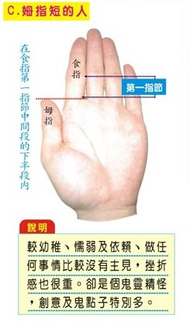
拇指短的人
短拇指：感性而爱撒娇的人：容易变得软弱、受感情的左右。充满同情心，虽然热情满分，但缺点是容易放弃。所以你需要任何事情都能商量的好友。
拇指短的人，爱吵架，脾气暴躁，情绪激动，想到什么马上就做什么，缺乏慎重的考虑。
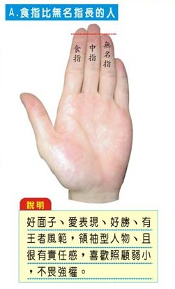
（二）食指
（1）食指的长度
标准的食指长度是到中指第一节的中间。
食指代表的是你自己，你的欲望所在，你的自尊心和支配欲。
食指比无名指长的人
长食指：自尊心很强的类型，有时候会任性不讲理，会因自尊而坚持，实力会迅速的提升，但也容易自满或者把别人看扁。记得谦虚谨慎才好哦。
食指较长的朋友有较高的人生目标，比较事业化，对权力的欲望比较强，在社会交际中擅于表现自己，人际关系较好，喜欢别人服从自己，有很强的管理能力，在爱情上舍得为自己喜欢的人花钱。相反，较短的朋友则有很强的妒忌心，看到身边的人超过自己，内心总是不服气，一定要超过对方，事业上有时比较辛苦，爱情上表现的比较平易近人。
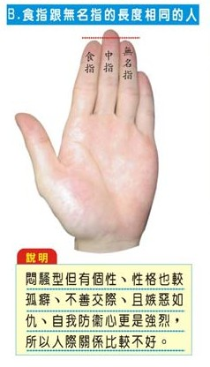
点击进入下一页
食指跟无名指长度相同
标准的食指：具有一定的自尊心，但是不会任其摆布，不会低声下气也不会夸大自己。

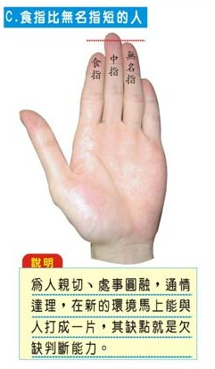
食指比无名指短的人
短食指：躲在角落里吃亏的类型，对待很多事物都会显得比较消极，喜欢躲起来自己思考，然后让机会白白的跑掉。建议培养自信心。
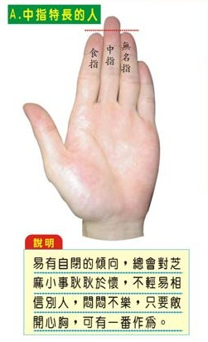
中指特长的人
中指显然比其余手指长很多的人，意味着他们在中年时事业发达，财运比较亨通，身体也比较健康。而中指比较短，甚至和其他手指有点齐的人，在事业上缺乏耐心，工作时感觉没有希望，就坚持不下来，容易见异思迁，财运上还是比较稳定的，不过常常为情所困，因为他们爱的比较深，感情上有点风吹草动，就会比较在意。
从男人来看，中指偏长的男人，通常是比较大男子主义；从女人来看，中指偏长的女人，通常是典型的以自我为中心者；不过，无论男女，中指偏长的人，通常在金钱投资方面，理性通常会大于感性；在感情方面，会比较有自信，甚至遇到挫折，也能够自我化解。
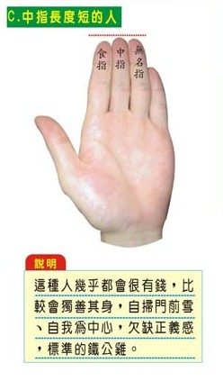
点击进入下一页
中指均衡的人
中指长度均衡的人
相当的注重面子及别人对他的看法，喜欢打扮，希望众人目光都在他的身上，更是很注重名誉地位的人。

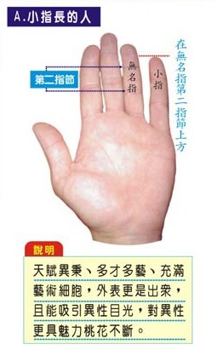
点击进入下一页

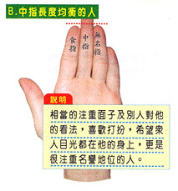
中指长度短的人
这种人几乎都会很有钱，比较会独善其身，自扫门前雪、自我为中心，欠缺正义感，标准的铁公鸡。
中指过短易冲动
如果中指过短，就表示一个人缺乏耐性，容易冲动和感性。因此，大凡中指短的人需要自己好好约束自己、规范自己的言行，否则的话，很可能作出让自己悔恨终生的事情来。
从金钱方面投资来看，中指短的人，比较盲目从众心理，比如在股市、期货、楼市、基金等上面，会盲从跟进。流年好时，也可能获些短利，而长期来看，输多赢少。一旦流年不利，运气不好，那么，很可能一着不慎，全盘皆输。郑博士特别需要指出的是，这些人更重要的不是暂时的失利，而是很可能从此已经一蹶不振，导致失败的境地。
从感情方面来看，中指短的人，比较随和好客，但是，情感往往不能持久；感性较多理性较少。高兴的时候感情澎湃、丰富多彩；一旦遭遇感情的打击，则会失去信心，独来独往、孤独感极强。
（四）小指
小指长的人
小指在无名指第二指节上方：天赋异秉、多才多艺、充满艺术细胞，外表更是出众，且能吸引异性目光，对异性更具魅力桃花不断。
相对而言，小指比较长，代表着有极强的观察力，语言口才较佳，事业上比较进取，爱情上占有欲比较强，小指相对较长的人也代表老年时期运势顺利，身体健康。
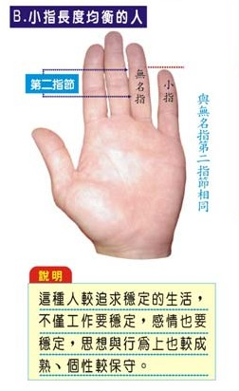
点击进入下一页
小指长度均衡的人
与无名指第二指节相同，这种人较追求稳定的生活，不仅工作要稳定，感情也要稳定，思想与行为上也较成熟、个性比较保守。

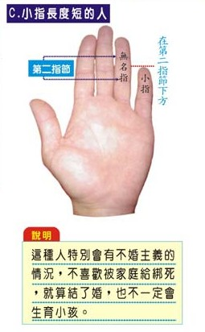
点击进入下一页
小指长度短的人
在第二指节下方：这种人特别会有不婚主义的情况，不喜欢被家庭给绑死，就算结了婚，也不一定会生育小孩。
小指短的朋友，喜欢直来直去，在事业上不喜欢拐弯抹角，比较讲究信誉，他们的财运也比较稳定，在爱情上虽然爱的比较深，但不大擅于语言表达，对另一半比较体贴。
小拇指短于标准长度的体力精力相对比较差,身体的运动速度比较慢,说话也会慢腾腾的。以上特征在幼少年时代尤其明显。手指柔软的能向后弯的人，心比较软，经不起别人说好话求自己，容易改变主意。

